Лекция 12
РИС, III курс, ИСиТ

Защита (безопасность)

- Безопасность в распределенных системах: 1) защищенный канал между узлами системы (идентификация, целостность сообщений, конфиденциальность); 2) авторизация (авторизированный доступ процессов к ресурсам).
- Конфиденциальность распределенной системы: доступ к данным системы ограничен кругом доверенных лиц.
- Целостность: изменения в систему могут внести только авторизованные на выполнение этих изменений лица или процессы. Незаконные изменения должны обнаруживаться и исправляться.
- Угрозы защиты (security threads):
- перехват;
- прерывание;
- модификация;
- подделка.
- Перехват: неавторизованный агент получает доступ к данным. Пример: прослушиваемый канал связи.
- Прерывание: злонамеренное повреждение или уничтожение файла данных; действия, приводящие к отказу службы.
- Модификация: неавторизированное изменение данных или фальсификацию служб.
- Подделка: создание данных или осуществление действия от лица распределенной системы, невозможной при нормальной работе системы.
- Правила защиты системы: полное описание разрешенных и запрещенных действий для компонентов системы (пользователи, службы, данные, …).
- Механизмы защиты:
- шифрование;
- аутентификация;
- авторизация;
- аудит.

- Шифрование: преобразование данных в вид недоступный для понимания злоумышленника; шифрование – средство реализации конфиденциальности и целостности.
- Аутентификация: механизм идентификации подлинности компонента системы (пользователя, клиента, процесса, …).
- Авторизация: механизм разграничения прав доступа, аутентифицированных компонентов системы, к ресурсам системы.
- Аудит: механизм контроля, позволяющий выяснить последовательность действий всех активных компонент системы.
- Разработка системы защиты: 1) защита данных (данные защищены независимо от их применения); 2) контроль доступа к данным (доступ к данным возможен только четко определенным компонентам системы); 3) защита приложения от неавторизированного доступа.
- Многоуровневая организация механизмов защиты
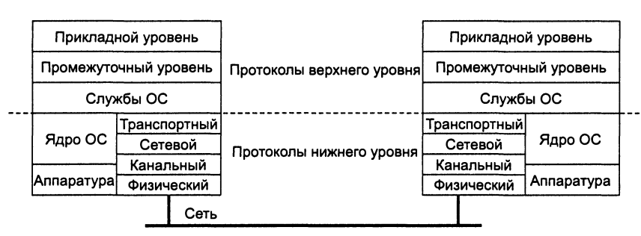

- Доверенная вычислительная база (Trusted Computing Base, TCB): набор всех механизмов системы, необходимый для реализации правил защиты. TCB распределенной системы может включать в себя механизмы безопасности локальных операционных систем, серверов СУБД, серверов приложений, служб, … Например: файловый сервер в распределенной системе, сервер печати, IIS-сервер, …
- Криптография: наука о методах обеспечения конфиденциальности данных (невозможности прочтения), целостности данных (невозможности изменения), аутентификации данных (проверка авторства)
- Шифрование данных: обеспечение конфиденциальности.

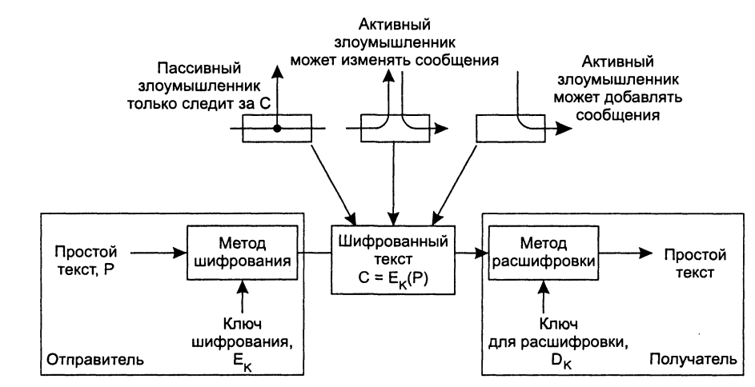
- Симметричные криптосистемы: для шифрования и расшифровки применяется один и тот же ключ. DES (56 бит),2DES (112 бит), 3DES (168 бит)
- Ассиметричные криптосистемы: для шифрования и расшифровки применяется разные ключи, но вместе эти ключи образуют уникальную пару. Один из ключей – отрытый, другой – закрытый (секретный). Алгоритм Диффи-Хеллмана. RSA. PGP Цифровая подпись.
- Хэш-функция: механизм преобразующий битовую последовательность произвольной длины в битовую последовательность фиксированной длины. Хэш-функция – односторонняя функция(необратимая функция). По результату хэш-функции не должен просто вычисляться аргумент. Применяются для цифровой подписи. MD5

